«Формирование культуры здорового питания школьников»

Авторы: Никитенко Нина Владимировна
Тимошенко Татьяна Михайловна
Организация: МАОУ Центр образованиия № 47 г. Иркутска
Населенный пункт: Иркутская область, г. Иркутск

«Для детей раннего возраста здоровое, рациональное
питание - это вопрос жизни и смерти,
а для школьников - «закладка» здоровья
или нездоровья на всю последующую жизнь».

Директор Института питания (РАМН) Российской
академии медицинских наук Виктор Тутельян

Модернизация современного российского образования, связанная с внедрением новых ФГОС, затрагивает не только сферу преподавания. Здоровье детей - важнейший вопрос обеспечения будущего нации. Практической направленности здравоохранения и здорового образа жизни способствует принятый в 2011 году федеральный закон № 323-ФЗ «Об основах охраны здоровья граждан РФ». Впервые на законодательном уровне закреплен приоритет профилактических мероприятий в сфере охраны здоровья и их ключевой элемент – формирование здорового образа жизни у населения.
Федеральным законом от 01.03.2020 №47-ФЗ «О внесении изменений в Федеральный закон «О качестве и безопасности пищевых продуктов» и статьей 37 Федерального закона «Об образовании в Российской Федерации» вводится понятие "здоровое питание", закрепляются его принципы, особенности организации качественного, безопасного и здорового питания детей и отдельных категорий населения.
С точки зрения сохранения не только индивидуального здоровья, но и здоровья нации вообще, знание и соблюдение принципов рационального питания имеют важное значение. Правильное рациональное питание могут предотвратить: более 20% онкологических и 40% сердечно-сосудистых заболеваний, на 70% снизить распространение ожирения и диабета, на 30% снизить общую смертность (Мясников А.С., 2016г.). Здоровое питание в детском и подростковом возрасте способствует профилактике заболеваний, повышению работоспособности и успеваемости, физическому и умственному развитию.
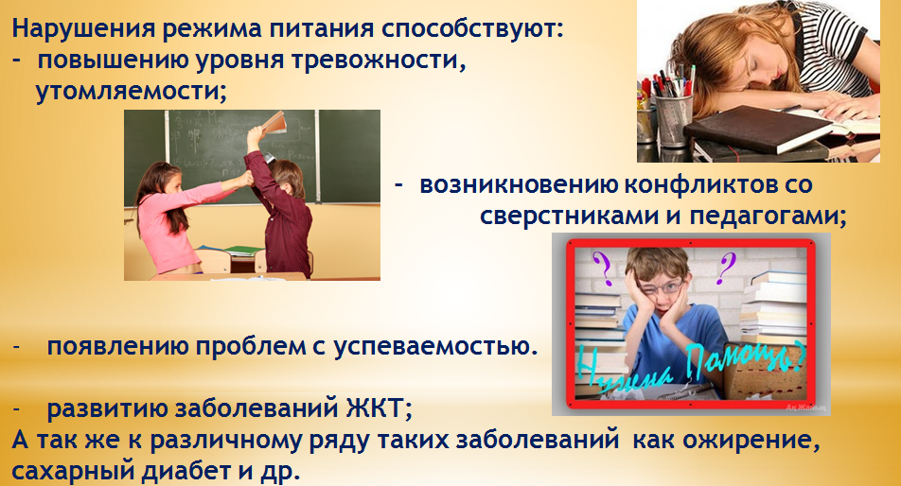
Актуальность выбранной темы. Очень часто у детей школьного возраста встречаются различные хронические заболевания, которые формируются с раннего возраста - нарушение жирового обмена веществ, ожирение, диабет, нарушение осанки, лор. и сердечно-сосудистые заболевания, хронический ринит, заболевания органов зрения. В становлении хронических поражений органов пищеварения, а также других заболеваний (аллергические поражения дыхательной системы, кожи) немалое значение имеет нерациональное питание. Поэтому нами была разработана программа дополнительного образования детей «Формула здорового питания школьника», программа по формированию и обучению учащихся культуры здорового и безопасного питания. Очень важно обращать внимание на формирование и воспитание рациональных пищевых привычек с раннего возраста, чтобы в зрелом возрасте проблем со здоровьем, вызванных неправильным питанием, у человека уже не было.
сохранения и укрепления здоровья школьников.
Программа разработана в целях реализации проекта: «Формирование системы мотивации граждан к здоровому образу жизни, включая здоровое питание и отказ от вредных привычек» (национальный проект «Демография») - краткое наименование регионального проекта: «Укрепление общественного здоровья» (Иркутская область).
Результаты исследований и наблюдений убедительно показывают, что продукты питания обладают не только питательной ценностью, но и регулируют многочисленные функции и биохимические реакции организма. В связи с этим актуализировался термин здорового питания.
Под здоровым питанием понимается питание, отвечающее требованиям безопасности и создающее условия для физического и интеллектуального развития, жизнедеятельности настоящего и будущих поколений.
Цель данной программы: Формирование культуры здоровья школьников на основе навыков рационального питания и здорового образа жизни.
Задачи:
1. Формирование и развитие у школьника представления о необходимости заботы о здоровье, о важности правильного питания, как составной части сохранения и укрепления своего здоровья.
2. Расширение знаний о правилах и принципах питания, формирование готовности соблюдать эти правила.
3. Освоение детьми и подростками практических навыков рационального питания, развитие творческих способностей и кругозора.
4. Участие в аналитической и познавательной деятельности. Анализирование школьного меню и внесение предложений по улучшению питания в школе на основе проводимого анкетирования.
5. Информационная и просветительская работа о пользе рационального питания для учащихся школы.
6. Развитие интереса к народным традициям своего края, связанным с питанием и здоровьем, формирование чувства уважения к культуре своего народа и культуре и традициям других народов.
Программа «Формула здорового питания школьника» представляет собой комплекс знаний, установок, личностных ориентиров и норм поведения, обеспечивающих сохранение и укрепление физического, психологического и социального здоровья обучающихся.
Эта программа обеспечивает формирование у обучающихся:
- установки на здоровое питание;
- знаний о негативных факторах, влияющих на здоровье (сниженная двигательная активность, курение, алкоголь, наркотики и другие психоактивные вещества, инфекционные заболевания, стрессовые ситуации при взаимодействии с окружающими и т. д.);
- потребности безбоязненно обращаться к врачу по любым вопросам, связанным с особенностями роста, развития и состояния здоровья;
- пробуждение в школьниках желания заботиться о своем здоровье;
- использование оптимальных двигательных режимов для детей с учетом их возрастных, психологических и иных особенностей;
- развитие готовности самостоятельно поддерживать свое здоровье.
Целевая аудитория:
Реализация программы «Формула здорового питания школьника» осуществляется в течение всего учебного периода:
- в рамках дополнительного образования детей (элективного курса для учащихся 5-6 классов),
- внеклассной работы (система внеклассных часов и внеклассных мероприятий согласно планов воспитательной работы 1-8 классов),
- при изучении отдельных тем по предметам естественного цикла,
- в рамках реализации регионального компонента учебного плана образовательной области технология, направленного на формирование у школьников здорового образа жизни за счет увеличения часов на раздел «Кулинария».
В содержание программы включены научно обоснованные данные о значении и необходимом количестве основных компонентов пищи для людей разного возраста и рода деятельности, а также о гигиене питания. Представлены материалы о возможном загрязнении продуктов питания. Рассматриваются вопросы рационального питания с учетом экологических аспектов.
Занятие проходит в 1 час в неделю. Состав группы 10-12 учащихся.
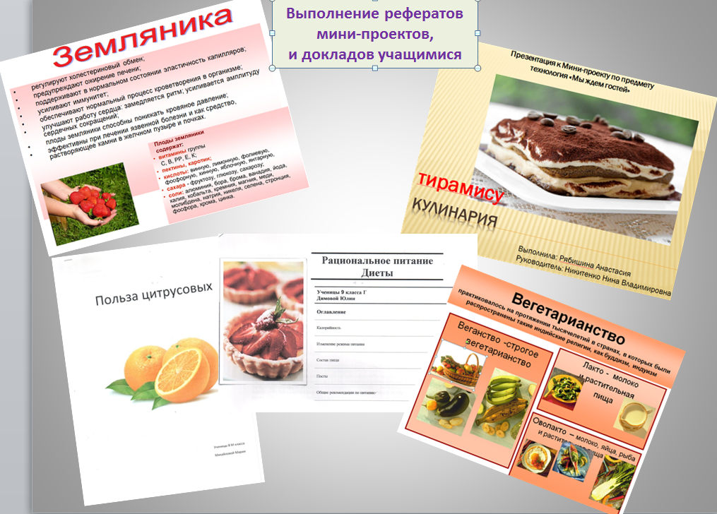
Применяемые формы внеурочной деятельности: подбор информации; презентация детских работ; работа в парах и группах, конкурсы Знатоки пряностей», викторины «Знатоки здорового питания». Дидактические игры; рассказ по картинкам; игра-дегустация «Отгадай сухофрукт»; конкурс мини-сказок «Вкусные истории»; творческая мастерская «Чудесная корзинка»; проведение игры «Угадай на вкус», школа карвинга – «Самый интересный бутерброд», «Это вы можете» и др.

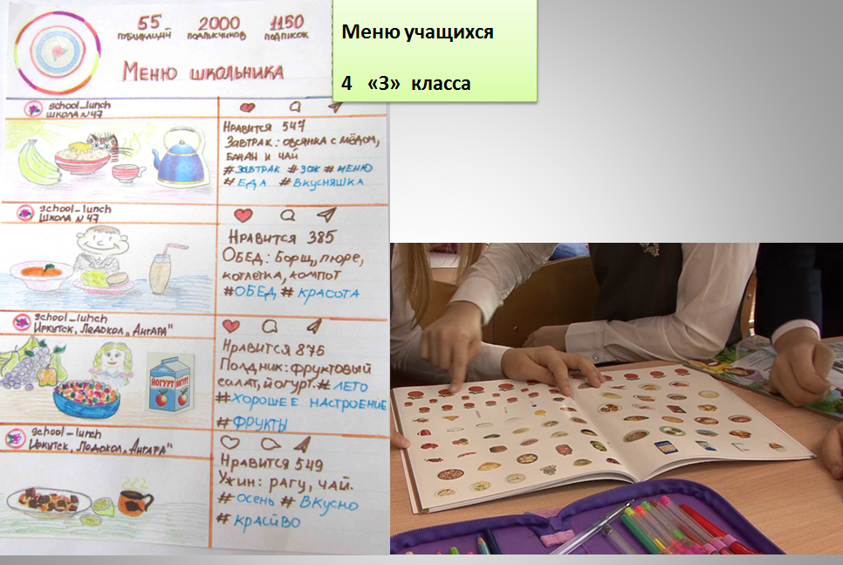

Программа «Формула правильного питания школьника» состоит
из основных модулей или разделов
№ | Название темы или модуля | Кол-во часов
1 | Здоровье - это здорово. О здоровом образе жизни. Зачем нужно здоровое питание. Почему мы должны иметь здоровые привычки в еде. Пищевые отравления. | 2ч.
2 | Продукты и экология. Что такое ГМО. Нитраты, вредные добавки | 2ч.
3 | Продукты разные нужны, блюда разные важны.  О питательных веществах, необходимых нашему организму – белки, жиры, углеводы, минеральные вещкства, вода, витамины, клетчатка. В чем заключается правильное питание? | 5 ч
4 | Режим питания. Какое значение для детей и подростков имеет режим питания. Меню. Пищевая пирамида. | 2 ч
5 | Энергия пищи. Рациональное питание. Принципы рационального питания. Правильно сбалансировано соотношение энергии Инь, Ян и пяти элементов.  Древняя мудрость гласит:  «если ты встал из-за стола с чувством, что ты наелся — значит, ты переел; если ты встал из-за стола с чувством, что ты переел — значит, ты отравился». | 3ч
6 | Где и как мы едим. О правилах гигиены питания. | 1ч
7 | Что и как мы едим. Трофогигиена (от греческих слов «trophe» - пища, питание и «hygienos» - здоровый). Она позволяет нам понять насколько полезен / вреден тот или иной компонент пищи, в каком количестве он нам необходим, и как правильно его необходимо приготовить, чтобы он сохранил все полезные свойства.  Соблюдайте сроки годности и условия хранения продуктов.  Соблюдайте сочетаемость продуктов. | 3ч.
8 | Ты - покупатель. Правила покупок и этикеток на продуктах.  Почему важно читать этикетки на продуктах, как это поможет здоровью. Можно ли покупать более дешевые аналоги продуктов и почему часто не стоит переплачивать. | 3ч.
9 | Ты готовишь себе и друзьям. Об умении помогать на кухне, о правилах безопасного обращения с кухонной техникой, о сервировке стола и правилах этикета. | 2ч.
10 | Наши любимые блюда. Рецепты блюд из семейного архива. Кулинарные традици. | 2ч.
11 | Кухни разных народов. О традициях и обычиях питания разных стран. | 2ч.
12. | Как питались на Руси . Кулинарные истории - это интересно и необычно. | 2ч.
13. | Праздники. Оригинальные рецепты праздничных закусок. | 2ч.
14. | Творческие задания. Анкетирование. | 3ч.
 | Итог | 34ч.

Планируемые результаты:
Личностные результаты
• положительная мотивация в формировании личностных познавательных, интеллек-туальных и творческих способностей и интересов в предметной технологической дея-тельности и необходимости получения образования в современном обществе;
• побуждение к приобретению новых знаний, практических умений и навыков;
• мотивация образовательной деятельности на основе личностно ориентированного подхода;
• начало развития теоретического, технико-технологического, экономического и ис-следовательского мышления;
• формирование трудолюбия и ответственности, стремления к эффективной трудовой деятельности;
• привитие навыков бесконфликтного общения, готовности и способности вести диалог с другими людьми, находить общие цели и пути для их достижений;
• формирование эмоционально-личностного отношения к ценностям народной куль-туры, воспитание патриотизма и любви своей Родины.
Метапредметные результаты
Регулятивные
• самостоятельно формулировать цель собственной деятельности на уроке после пред-варительного обсуждения;
• с помощью учителя анализировать предложенное задание, отделять известное от не-известного;
• самостоятельно выполнять пробные учебные действия (упражнения), отбирать оп-тимальное решение проблемы (задачи);
• самостоятельно отбирать наиболее подходящие для выполнения задания материалы и инструменты;
• выполнять задание по коллективно составленному плану, сверять с ним свои дей-ствия;
• осуществлять текущий и итоговый контроль выполненной работы, уметь проверять модели в действии, вносить необходимые конструктивные доработки.
Познавательные
• отбирать и находить нужную информацию в материалах учебников, рабочих тетра-дей, другой дополнительной литературе;
• понимать информацию, представленную в изобразительной, схематичной, модельной форме, использовать знаково-символичные средства для решения различных учебных задач (схемы , графические рисунки, рецепты блюд и т.д.);
• осуществлять для решения учебных задач операции анализа, сравнения, классифи-кации, уметь делать обобщения, выводы на основе обобщения полученных знаний и освоенных умений.
Коммуникативные
• формулировать свои мысли с учётом учебных и жизненных речевых ситуаций;
• высказывать свою точку зрения и пытаться её обосновать и аргументировать;
• слушать других, уважительно относиться к их мнениям, пытаться договориться с ними;
• сотрудничать, выполняя различные роли в группе, при совместном решении проблем.
Предметные результаты
Учащийся научится:
• основным понятиям здорового образа жизни.;
• сформирует навыки здорового образа жизни;
• познакомятся с режимом питания и основными принципами рационального питания;
• в полнять обработку швейных изделий (фартука, косынки, прихватки) на швейной машине с ручным приводом;
• научатся определять пользу и вред витаминов и питательных веществ в питании школьника;
• планировать предстоящие работы и выполнять несложные учебные технологические проекты с помощью учителя.
Учащийся получит возможность научиться:
- находить, дополнять и расширять знания о правильном питании;
- познакомится с трофогигиеной, позволяющей нам понять насколько полезен / вреден тот или иной компонент пищи, в каком количестве он нам необходим, и как правильно его необходимо приготовить, чтобы он сохранил все полезные свойства;
- соблюдайть сроки годности и условия хранения продуктов;
- соблюдайть сочетаемость продуктов;
- выявлять и формулировать проблему; обосновывать цель проекта, сущность итогового продукта или желаемого результата, давать простейшую экономическую оценку проекта.
Рост числа «болезней цивилизации» в наибольшей степени в последние десятилетия обусловлен увеличением стрессовых воздействий на человечество, снижением физической активности, внедрением современных технологий выращивания, хранения, подготовки пищевого сырья и продуктов питания (стимуляторы роста, усилители вкуса, стабилизаторы).
Здоровое питание является одним из базовых условий здоровья детей, формирует здоровые стереотипы питания, здоровое пищевое поведение подрастающего поколения на перспективу. У большинства детей, в настоящее время уже к школьному возрасту сформировались паталогические пищевык привычки – избыточный по калорийности ужин, продуктов с большим содержанием сахара (кондитерских изделий, сладкой выпечки и напитков), жирной пищи, и чрезмерное потребление соли (колбасные изделия и сосиски, фаст-фуд), неупорядочные перекусы. В результате недополучения детьми на этапе роста и развития необходимого количества основных питательных веществ, минералов, витаминов может стать причиной снижения умственной и физической работоспособности детей, когнитивных и функциональных возможностей растущего организма. Поэтому программа предусматривает комплексное рассмотрение вопросов здорового питания, ознакомление с принципами здорового питания, формирование навыков и умений, обеспечивающих детям осознанную потребность в здоровом питании, как основном элементе здорового образа жизни.
«Ваша пища должна быть лекарством, а ваше лекарство должно быть пищей», - утверждал древнегреческий врач и мыслитель Гиппократ. Поэтому очень важно обращать внимание на формирование и воспитание рациональных пищевых привычек с раннего возраста, чтобы в зрелом возрасте проблем со здоровьем, вызванных неправильным питанием, у человека уже не было.

Литература:

- Батурин А.К., Каганов Б.С., Шарафетдинов Х.Х., Питание подростков: сов- ременные взгляды и практические рекомендации. М., 2006.
- Безруких М.М., Т.А. Филиппова, А.Г.Макеева. Разговор о правильном питании/ Методическое пособие. – М.: ОЛМА Медиа Групп, 2013. – 80с.
- Ефремов А.А. Экологические аспекты здорового питания жителей Сибирского региона- 2002.-№3.-С69-72.
- Иванов С.В. –Е-добавки и х негативное влияние на организм// Вестник науки и образования. 2009.- №7-2(61).- С.62-66.
- Матюхина З.П. Основы физиологии питания, гигиены и санитарии. М.:Изд. «Академия», 2003, 184с.
- Мясников А. Пищеводитель. Эксмо; Москва; 2016. – 141с.
- Уголев А.М. и др. Теория адекватного питания и трофология. – М.-1991.- 247с.
- https://rutube.ru/video/1684ebd0779cc2a38d9e8be54a716ad1/ -- режим питания порции
- https://rutube.ru/video/2f2fbce089dd4ce5e88f3a409e777964/ - заболевания, связанные с питанием
- https://rutube.ru/video/6263032c68b235e8dcc3434cfb2b4102 / - витамины в питании
- https://rutube.ru/video/dcffd427a4f5850df921583d48fa7cb1/ - питание вне дома
- https://rutube.ru/video/baed1324212c6981c200db2451207652/ - вредные привычки в еде
- https://rutube.ru/video/5f68b55ff53ff5d49d257a2b5e1dec92/ - питание и иммунитет
- https://rutube.ru/video/05a6a36581523424b406804987ca8322/ - здоровое питание
- https://rutube.ru/video/9a91d5dbe1e10f7df4775cacfdfb0926/ - индекс массы тела
- https://rutube.ru/video/9cd8fca1455e506d140c4d64a1d2106e/ - вода и напитки

